Приложение № 1 к извещению
о проведении запроса котировок в электронной форме

Техническое задание
Приобретение оборудования для спортивного зала.

- Место поставки товара: 623230, Свердловская область, пгт. Ачит, ул. Строителей,5.
- Срок поставки товара: в течение 30 календарный дней с даты заключения договора, единовременно.
- Описание предмета закупки:
1.Беговая дорожка  Название модели:VictoryFit VF-NF21  Бренд:VictoryFit  или эквивалент  2шт. | Двигатель: без двигателя. Регулировка угла наклона: Механический, 2 положения.  Комплект поставки: 2 эспандера, Диск здоровья.  Размер в сложенном виде:45*53*110 см. Вес товара (основной):16 кг. Ширина бегового полотна:35 см.  Длина бегового полотна:96 см. Транспортировочные ролики – Нет. Размер в рабочем положении -  108*53*110 см. Показания консоли -Время, скорость, дистанция, калории. Макс. вес пользователя - 90 кг.  Питание 1 батарейка ААА (в комплект не входит)  Тип тренажера -Кардио. | 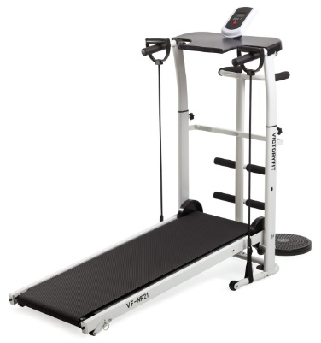
2.Реабилитационный тренажер | Несущая конструкция изготовлена из профиля 40х40 мм, толщина стенки 2 мм. Вес стандартного грузоблока 60 кг. Плиты грузоблока выполнены из ПВХ с металлическим наполнителем. Вес одной плиты составляет 5кг. Привод грузоблока текстильный трос диаметром 6мм. Максимальная нагрузка на трос 600кг. Направляющие для троса изготовлены из стальной хромированной трубы 25мм, отшлифованной до зеркального блеска для плавности и бесшумности хода грузоблока. Все узлы вращения оснащены шариковыми подшипниками закрытого типа. Все торцы оснащены заглушками из ПВХ. Тренажер снащен пластиковыми противоскользящими подпятниками. Скамья 88х58х14. | 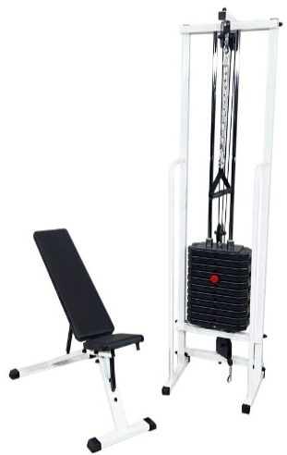
3.Эллиптический тренажер | Время тренировки – Да. Целевые тренировки (CountDown) – Да. Длина шага -340 мм. Измерение пульса – Да. Количество уровней нагрузки-8. Масса маховика -5. Кардиодатчик в комплекте -Нет. Возможность подключения кардиодатчика -Нет. Питание тренажера -Батарейки. Регулировка нагрузки -Механическая. Система нагружения -Магнитная. Скорость вращения педалей -Да. Уровень нагрузки -Нет. Конструкция: Подставка для планшета/смартфона -Да. Компенсаторы неровности пола -Да. Транспортировочные ролики -Да. Складная конструкция -Нет. Расстояние между педалями-  235 мм. Тренировочный компьютер: Израсходованные калории -Да. Дополнительные функции: Сканирующий режим экрана (автоматическое переключение между основными параметрами тренировки). Состав: Материалы -Сталь, пластик. Габариты и вес: Вес - 28.5 кг. Размер в рабочем состоянии (ДхШхВ): 107 х 66 х 152 см. Размер упаковки (ДхШхВ):92х52х28.5 см | 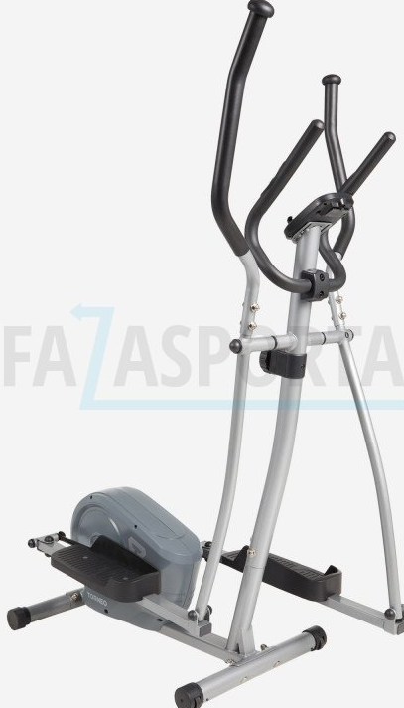

Товар должен соответствовать требованиям, указанным в настоящем Техническом задании. Товар должен быть новым, не бывшим в употреблении, упакованным, без следов повреждения. Поставщик гарантирует качество и надёжность товара до его передачи Заказчику. Срок гарантии производителя на товар устанавливается 12 месяцев. Гарантийный срок поставщика на товар составляет 12 месяцев и исчисляется с момента подписания акта сдачи-приемки товара.
Товар поставляется в упаковке без нарушения целостности транспортной и фабричной упаковки. Товар должен быть упакован. Упаковка должна предохранять Товар от порчи во время транспортировки и хранения.
1. Поставка товара осуществляется силами и средствами Поставщика, с предоставлением действующих сертификатов соответствия, технических паспортов производителя товара на русском языке, для подтверждения соответствия поставляемого товара характеристикам.
2. Наименование товара и производитель поставляемых товаров, должны соответствовать наименованию товара и его производителю, указанным в представляемых при поставке товара документах.
3. Поставка товара должна осуществляться транспортом Поставщика.
4. В случае обнаружения Заказчиком дефектов поставленного товара Поставщик должен заменить дефектный товар в течение 5 дней со дня получения извещения о выявлении таких дефектов.

